M 7.B
Milí žáci,
jdeme na další týden, pokud můžete, napište na můj email, jak se vám práce daří,
maradova@zshorni.cz.
Snažím se vám přípravy nachystat tak, aby nebylo potřeba pomoci rodičů, kdo chce pracovat více, může využít odkazy na webu. Rodiče určitě ocení, pokud si budete úkoly dělat sami, mají jiné starosti a vím z hodin, že umíte pracovat moc pěkně a dobře.
Pondělí 23.3.
Zápis do sešitu:
Lichoběžník – procvičení – rýsování, obvod, obsah
Napište si vzorce : (zkuste už zpaměti)
Obvod lichoběžníku:
Obsah lichoběžník :
ÚKOL : Narýsujte si libovolný lichoběžník ABCD, nezapomeňte, že základny AB a CD jsou rovnoběžné. Narýsujte si výšku lichoběžníku. Změřte výšku vašeho lichoběžníku a vypočítejte jeho obsah. Změřte si a zapište délky stran vašeho lichoběžníku a vypočítejte jeho obvod.
Navíc : Procvičte si, pokud můžete, online obvod a obsah lichoběžníku:
Obsah :
https://www.onlinecviceni.cz/exc/pub_list_exc.php?action=show&class=7&subject=Matematika&search1=06.+Geometrie&topic=13.+%C4%8Cty%C5%99%C3%BAheln%C3%ADky+%E2%80%93+lichob%C4%9B%C5%BEn%C3%ADk+%E2%80%93+obsah#selid
Obvod :
https://www.onlinecviceni.cz/exc/pub_list_exc.php?action=show&class=7&subject=Matematika&search1=06.+Geometrie&topic=13.+%C4%8Cty%C5%99%C3%BAheln%C3%ADky+%E2%80%93+lichob%C4%9B%C5%BEn%C3%ADk+%E2%80%93+obvod#selid
Úloha navíc pro zájemce
Př. Narýsujte rovnoramenný lichoběžník ABPQ : AB = a = 6cm, BP = AQ = 3,5 cm, výška v = 3 cm.
Udělejte si náčrtek, barevně vyznačte, co znáte a narýsujte podle postupu na str. 18 v učebnici,
Je tam jak slovní postup, tak i pěkně rýsování.

Středa 25.3.
Zkuste si, co je třeba umět k učivu o čtyřúhelnících – opakovali jsme vzorce pro obvod, obsah i rýsování, vzorce je třeba umět zpaměti, příklady si zkuste sami a pak zkontrolujte, co se vám povedlo:
1. Vypočítejte obvod a obsah kosočtverce, je-li a = 5 cm a v = 3,5 cm.
2. Narýsujte čtverec ABCD, je-li jeho obvod 24 cm.
3. Narýsujte lichoběžník ABCD: AB =a = 6 cm, AD = d = 4 cm, BD = f = 5 cm, CD = c = 3 cm
4. Vypočítejte obvod a obsah tohoto lichoběžníku.
Řešení si zkontrolujte další den.

Čtvrtek 26.3.
Kontrola řešení:
1 .o = 4 .a S = a.v
o = 4 . 5 S = 5 . 3,5
o = 20 cm S = 17,5 cm²
2. Vypočítáme z obvodu stranu a: a = 24 : 4 = 6cm, pak čtverec narýsujeme
3. Narýsujte lichoběžník ABCD : AB = a = 6 cm, AD = d = 4 cm, BD = f = 5cm, CD = c = 3cm
( BD = f je úhlopříčka lichoběžníku z bodu B do bodu D)
Postup rýsování:
- AB , AB = a =6 cm
- k₁ , k ( A, 4cm)
- k₂, k₂ ( B, 5 cm)
- D, D = k₁ Ⴖ k₂
- p, přímka p je rovnoběžná s AB a prochází bodem D
- k₃, k₃ ( D, 3cm)
- C, C € k₃ Ⴖ p
- lichoběžník ABCD
- narýsujeme výšku – kolmice mezi základnami AB a CD a změříme ji
4. Vypočítáme obvod = změříme si stranu BC a pak sečteme délky stran
Vypočítáme obsah = změříme výšku a podle vzorce vypočítáme
Rýsování tohoto lichoběžníku na youtube, zadejte odkaz a kdo si neví rady, uvidí:
https://www.youtube.com/watch?v=XmOQnA8HILo

----------------------------------------------------------------------------------------------------------------

Pátek 27.3.
Zápis do sešitu
Těžnice a těžiště trojúhelníku
Umíme rýsovat:
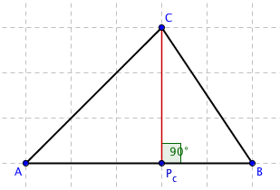
výšku trojúhelníku – kolmice z vrcholu trojúhelníku na protější stranu
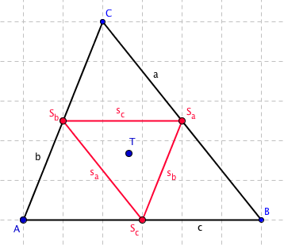
Střední příčku trojúhelníku: úsečka, která spojuje středy stran
Str. 27
Zápis rámečku těžiště, těžnice
Str. 28 přerýsovat obrázek, změřit si délky stran trojúhelníku a přerýsovat
Str.28 / 3 a, b narýsujte trojúhelníky podle zadání a pak jen jejich těžnice
Kdo může, procvičí si online :
https://www.onlinecviceni.cz/exc/test_exc.p

Konec týdne a víkend – další týden začneme zase více počítat, to je jistě dobrá zpráva pro ty, kteří geometrii moc nemusí.
Odpočiňte si, čtěte, koukejte na filmy, zacvičte si, pomáhejte rodičům.
Moc vás zdravím JM

